Теория

1.Понятие степени вершины в ориентированном и неориентированном графе. Теоремы о степенях вершин в неориентированном и ориентированном графе.
Степень вершины — количество инцидентных рёбер, считая петли дважды. Обозначается как deg(v)
Вершина со степенью 0 — изолированная.
Вершина со степенью 1 — висячая
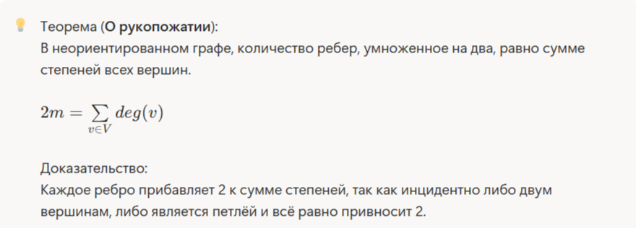
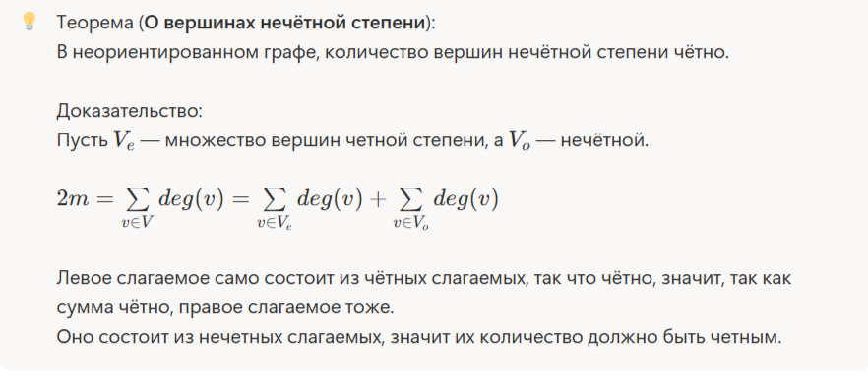
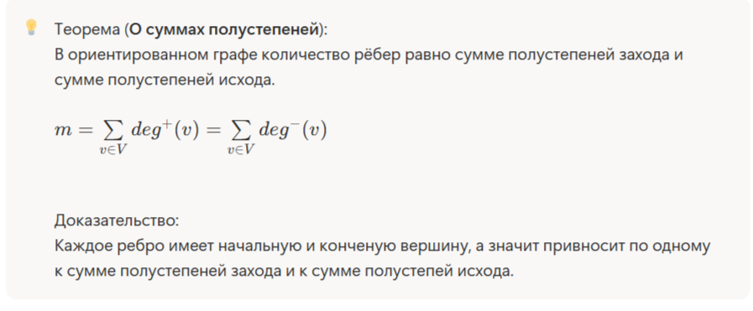
Для ориентированного графа определены понятия полустепень захода deg⁻(v) (количество рёбер для которых вершина — конечная) и полустепень исхода deg⁺(v) (количество ребер для которых вершина — начальная).

2.Понятие изоморфизма. Способы установления наличия или отсутствия изоморфизма.

Простые графы G1=(V1,E1) и G2=(V2,E2) изоморфны, если существует биекция f: V1↔V2 ​﻿, такая что a﻿ и b﻿ из V1​﻿ смежны ⟺ f(a)⟺ f(b)﻿ смежны. Такая биекция называется изоморфизм. Другими словами, изоморфизм — биекция, сохраняющая отношение смежности. Изоморфизм простых графов это отношение эквивалентности.
Прямой способ проверки на изоморфизм перебором приводит к n! перестановок.
Иногда мы можем показать что два графа не изоморфны через сохраняемое изоморфизмом свойство: инвариантом графа. Например: количество вершин, рёбер, степени.
Показать, что биекция является изоморфизомом можно если добиться совпадения матриц смежности, путём перенумерации вершин или нахождением циклов.

3. Понятие пути, цикла, простого пути и простого цикла. Теорема о существовании простого пути между парой различных вершин связного неориентированного графа.
Путь длины n от u﻿ до v﻿ в G=(V,E)— последовательность рёбер e1,…,en ∈ E﻿, для которой существует последовательность вершин u=x₀,…,x_{n}=v, такая что ∀i﻿ ребро e_{i} соединяет
x_{i−1}​﻿ и x_{i}.
Для простого графа, путь это просто последовательность вершин.
Путь называется циклом, если он начинается и заканчивается в одной вершине и имеет длину больше нуля.
Путь или цикл называется простым, если он не содержит рёбра не более чем по одному разу.
Замечание: Путь длины ноль состоит из одной вершины.
Неориентированный граф называется связным, если между любой парой вершин существует путь.
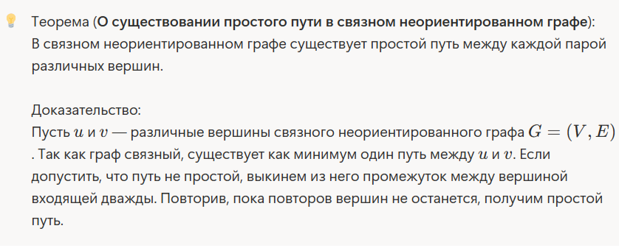
u=A→B→C→D→B→E→v

4. Матрица смежности и свойства графа.
Пусть дан граф G=(V,E) с множеством вершин
V={v1,v2,…,vn}
Матрица смежности A=(a_{ij})— это квадратная матрица размера n×n, где
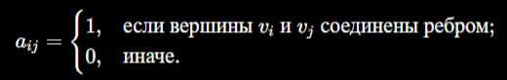
Для неориентированного графа матрица смежности симметрична:
A^{T}=A
Сумма элементов строки (или столбца) равна степени вершины:
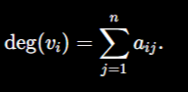
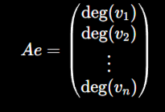
Если e=(1,1,…,1)^{Т}, то
— вектор степеней графа.
Теорема
Элемент (i,j) матрицы A^{k} показывает количество путей длины k из вершины v_{i} в вершину v_{j}.
То есть: (A^{k})_{ij}=число путей длины k
След матрицы
Следом матрицы называется сумма диагональных элементов:
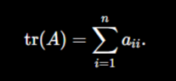Так как в простом графе нет петель, то tr(A)=0

Свойства через след матрицы
Пусть:
m — число рёбер графа;
t — число треугольников.
Тогда:
Количество рёбер
tr(A²)=2m
Количество треугольников
tr(A³)=6t

Связность графа
Рассмотрим матрицу
B=A+A²+⋯+A ^{n−1}
Следствие
Граф связен тогда и только тогда, когда все внедиагональные элементы матрицы B положительны.

Расстояние между вершинами
Расстояние между вершинами определяется формулой:
d(vi,vj)=min{k∣(Ak)ij>0}
То есть длина кратчайшего пути равна минимальному k, при котором элемент матрицы Ak становится положительным.

Дополнение графа
Если G′G'G′ — дополнение графа GGG, то выполняется равенство:
A(G)+A(G′)+I=J
где:
I — единичная матрица;
J — матрица из единиц.

5. Понятие дерева. Теорема о единственности пути в дереве.
Дерево – связный ациклический неориентированный граф.
Поскольку дерево не может иметь простой цикл, дерево не может
содержать кратные ребра или петли.
Поэтому любое дерево должно быть простым графом.
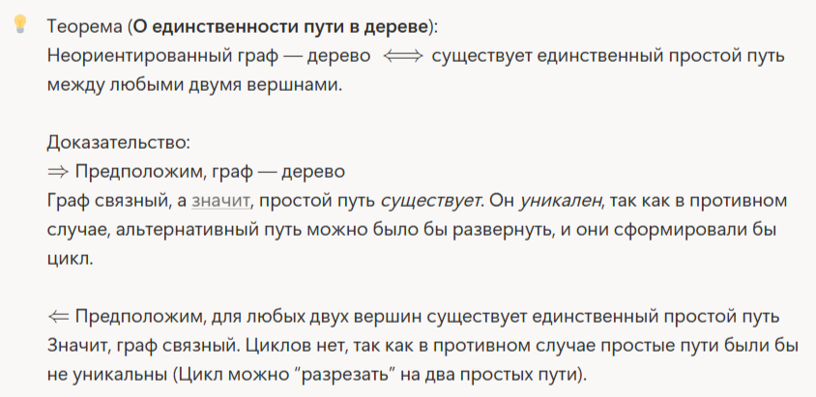

6.Понятие корневого дерева. Свойства корневого дерева.
Корневое дерево — дерево, где одна вершина выбрана в качестве корня, а рёбра ориентированы от неё.
Если (u,v)﻿ — ребро корневого дерева, то вершина u называется родителем (отцом) v﻿, а v﻿ — ребёнком (сыном) u﻿.

Если у вершины есть дети, она называется внутренней, если нет — листом.
Предки вершины — вершины пути из корня к вершине, исключая её саму.
Поддерево вершины — дерево, с корнем в ней, состоящее из всех её потомков и рёбер им инцидентных.
Потомки вершины — вершины, имеющие исходную в числе предков.
m﻿-арное дерево — корневое дерево, каждая вершина которого имеет не более m﻿ детей. При m=2﻿, дерево называется бинарным.
Полное m﻿-арное дерево — корневое дерево, каждая вершина которого имеет ровно m детей.
Упорядоченное корневое дерево — корневое дерево, в котором дети внутренних вершин упорядочены.
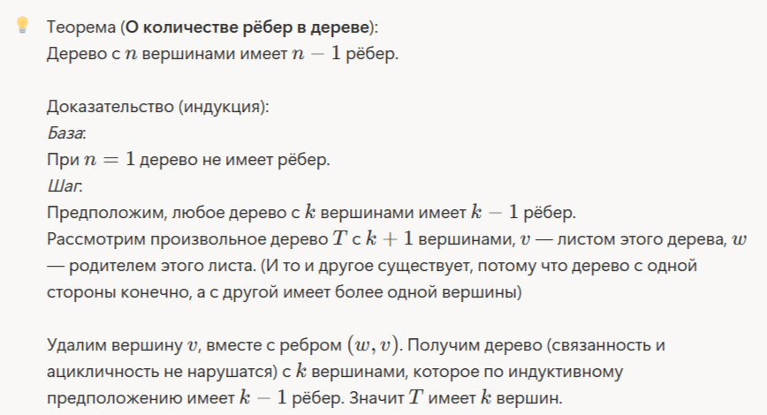
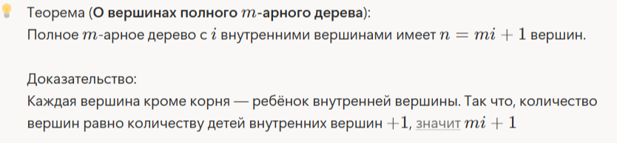
Уровень вершины корневого дерева — длина пути от корня до вершины. Уровень корня определён нулём.
Высота корневого дерева — максимальный уровень вершин.
Корневое дерево высоты h называется сбалансированным, если все листья находятся на уровне h или h−1.
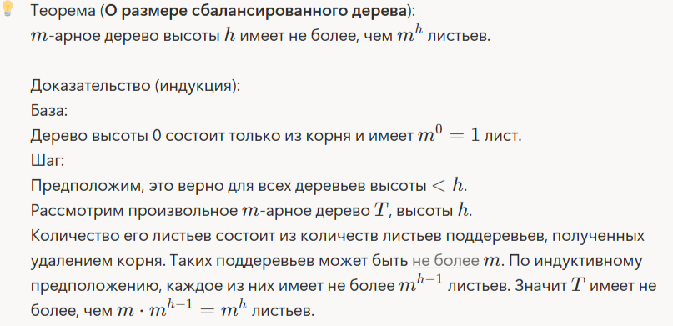

7. Соотношения между количеством вершин, листьев и внутренних вершин в m-арном дереве.
Внутренняя вершина — вершина, имеющая хотя бы одного сына.
Лист — вершина без сыновей.
Полное m-арное дерево — корневое дерево, в котором каждая внутренняя вершина имеет ровно m сыновей.


Уровень вершины корневого дерева — длина пути от корня до вершины. Уровень корня определён нулём.
Высота корневого дерева — максимальный уровень вершин.
Корневое дерево высоты h называется сбалансированным, если все листья находятся на уровне h или h−1.

Теорема 4 (три полезные формулы):
Пусть n — общее число вершин, i — внутренние вершины, l — листья. Тогда n=i+l, а для полного m-арного дерева:
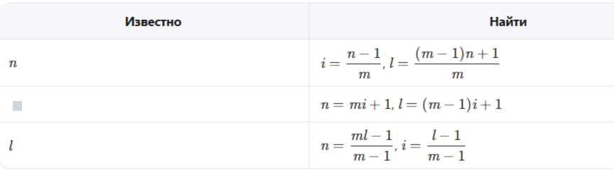
i

8. Соотношения между количеством листьев и высотой m-арного дерева.
Уровень вершины — длина пути от корня до неё (корень на уровне 0).
Высота h — максимальный уровень среди всех вершин.
Сбалансированное дерево — все листья находятся на уровнях h или h−1.
Теорема 5 (верхняя оценка числа листьев):
В m-арном дереве высоты h число листьев l удовлетворяет условию:
l≤m^{h}
Идея доказательства: Индукция по высоте. На высоте 1 — не более m листьев. Если утверждение верно для высоты <h, то дерево высоты h имеет не более m поддеревьев высоты ≤h−1, каждое из которых содержит ≤m^{h−1} листьев ⇒ всего ≤m⋅m^{h−1}=m^{h}.
Следствие 1 (нижняя оценка высоты):
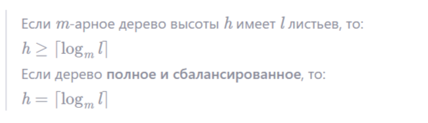
Практический смысл:
Чтобы закодировать l символов в сбалансированном m-арном дереве, минимальная высота (и, следовательно, максимальная длина кода) равна ⌈log_{m}​l⌉. Это основа оптимального кодирования Хаффмана.

9. Понятие остовного дерева. Теорема о существовании остовного дерева у связного графа.
Остовное дерево — подграф, являющийся деревом и содержащий все вершины исходного.
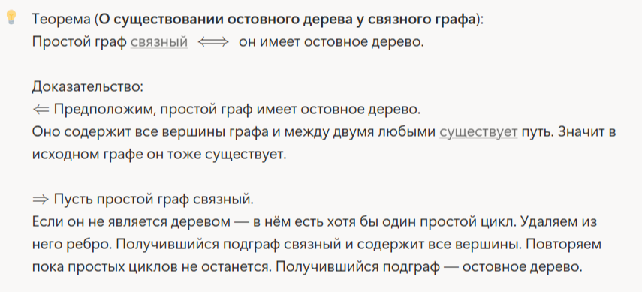

10. Построение остовного дерева поиском в ширину. Леммы о свойствах поиска в ширину.
Можно построить остовное дерево поиском в ширину (BFS):
Выбираем произвольную вершину в качестве корня
Добавляем все инцидентные рёбра
Далее повторяем для добавившихся вершин, исключая при добавлении рёбра, при добавлении которых образовался бы простой цикл
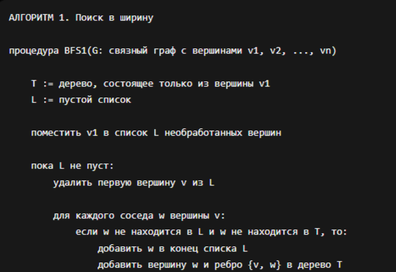
Особенности BFS2:
Входной граф представляется списком смежности
Для каждой вершины добавляются атрибуты:
- color — цвет
- π — предшественник
- d — расстояние до вершины
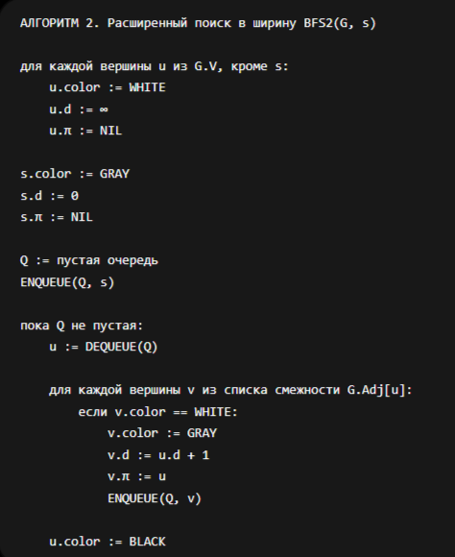
Для вершин используется очередь
Построенное поиском в ширину остовное дерево может отличаться в зависимости от порядка обработки соседей.

Сложность алгоритма O(V+E). Так как прохождение по всем спискам смежности O(E). А В очереди каждая вершина оказывается не более одного раза, значит O(V).

Кратчайший путь (в невзвешенном графе) — путь с минимальным количеством рёбер.
Кратчайшее расстояние (в невзвешенном графе) — длина кратчайшего пути, либо ∞, если пути нет. Обозн. δ(s,v)

Покажем, что BFS2 находит кратчайшие пути от стартовой до достижимых вершин и их длины
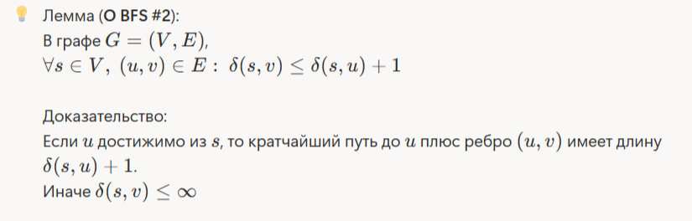

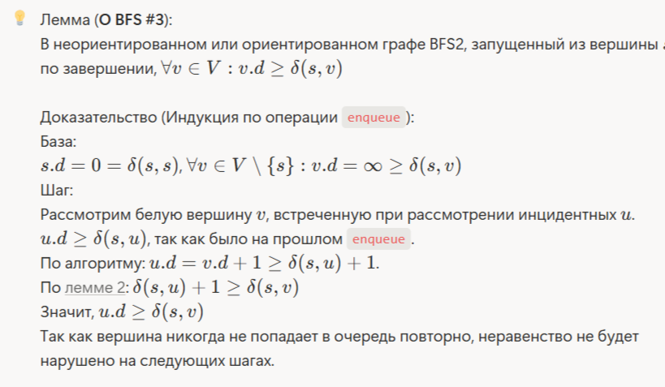
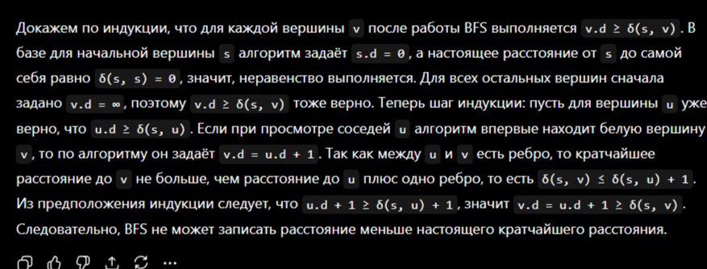

Подграф называется BFS-деревом, если он состоит из вершин, достижимых из s и ∀v∈V подграф содержит простой путь из s в v, который так же является кратчайшим в исходном графе.
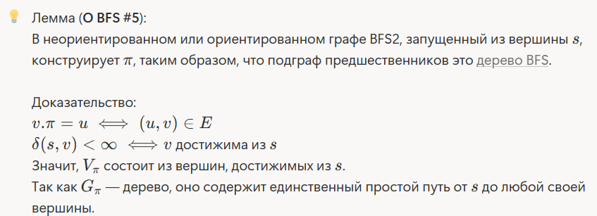

11. Построение остовного дерева поиском в глубину. Теорема о скобках. Классификация ребер ориентированного и неориентированного графа относительно дерева поиска в глубину.
Можно построить остовное дерево поиском в глубину (DFS):
- Выбираем произвольную вершину
- Формируем путь из неё, добавляя рёбра, таким образом, чтобы следующее ребро было инцидентно концу предыдущего и его конец ещё не находится в пути
- Если все вершины графа оказались в пути — дерево построено
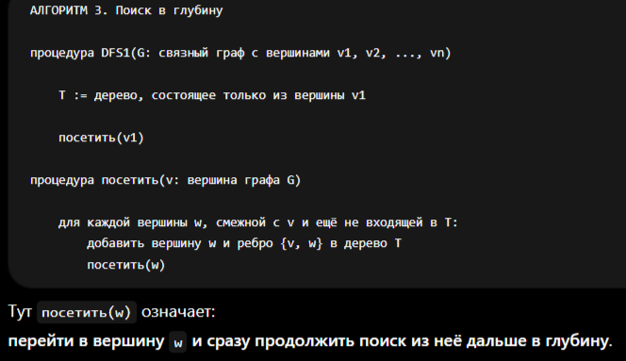
- Иначе, возвращаемся на вершину вверх и начинаем формировать путь уже из неё

Расширенный поиск в глубину (DFS2):
Устанавливает color вершины
Сохраняет π — предшественника
Сохраняет временные метки:
v.d— когда стала серой
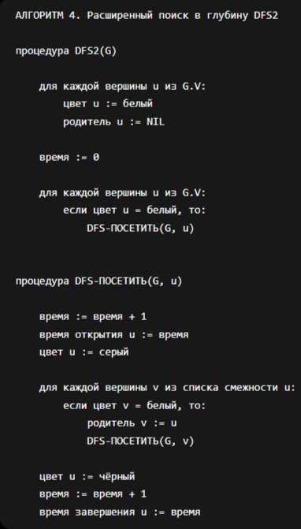
v.f — когда стала чёрной

Построенное поиском в глубину остовное дерево может отличаться в зависимости от порядка обработки соседей.
Построение остовного дерева поиском в глубину имеет сложность O(V+E)
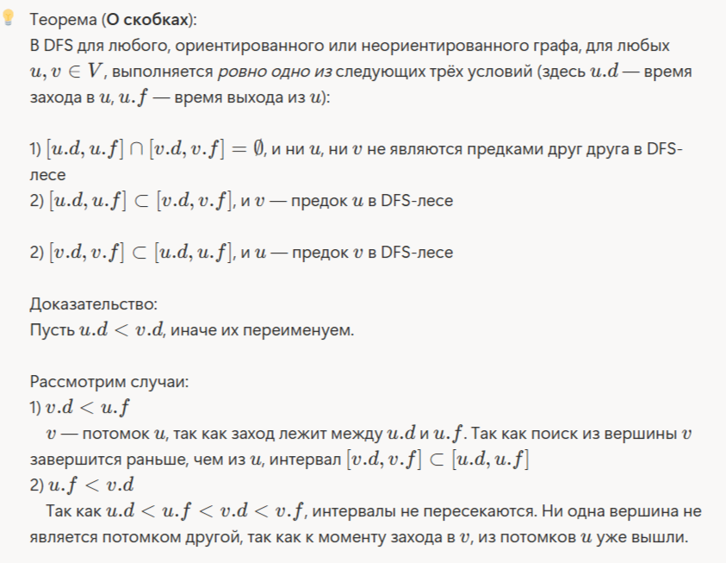

Ребро дерева — рёбро в DFS-лесе
Обратное рёбре — ребро из вершины в её предка (петли считаются)
Прямое рёбро — ребро из вершины в потомка, не входящее в DFS-лес
Поперечное рёбро - ребро из вершины в вершину, не являющуюся ни предком, ни потомком

12. Способы подсчета количества остовных деревьев.

